Τάξη Γ΄2

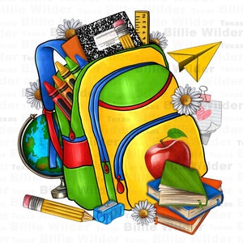
Φέτος θα χρειαστούμε:
- 1 50φυλλο τετράδιο Γραφής
- 1 50φυλλο τετράδιο «Εργασιών Γλώσσας»
- 1 50φυλλο τετράδιο Ορθογραφίας
- 1 50φυλλο τετράδιο Μαθηματικών
- 1 50φυλλο τετράδιο «Γραπτού Λόγου» (με περιθώριο)
- 1 50φυλλο τετράδιο για πρόχειρο
- 1 διαφανή θήκη Α4 (σχήμα φακέλου με κούμπωμα)
- 2 φακέλους με λάστιχο
- 1 ντοσιέ με 40 διαφάνειες (για τα εργαστήρια δεξιοτήτων)
- 1 μπλοκ ζωγραφικής
- 1 μπλοκ κανσόν
- μαλακά μολύβια (όχι μηχανικά)
- 1 στυλό μπλε – 1 στυλό κόκκινο
- 2 μαρκαδόρους υπογράμμισης διαφορετικών χρωμάτων
- σβήστρα, ξύστρα (βαρελάκι), μαρκαδόρους χοντρούς, ξυλομπογιές
- διαβήτη, χάρακα, μοιρογνωμόνιο, γνώμονα
- κόλλα στικ, ψαλίδι μικρό

*Όλα τα βιβλία να ντυθούν με διάφανο αυτοκόλλητο και να κολληθούν ετικέτες με το ονοματεπώνυμο του παιδιού.
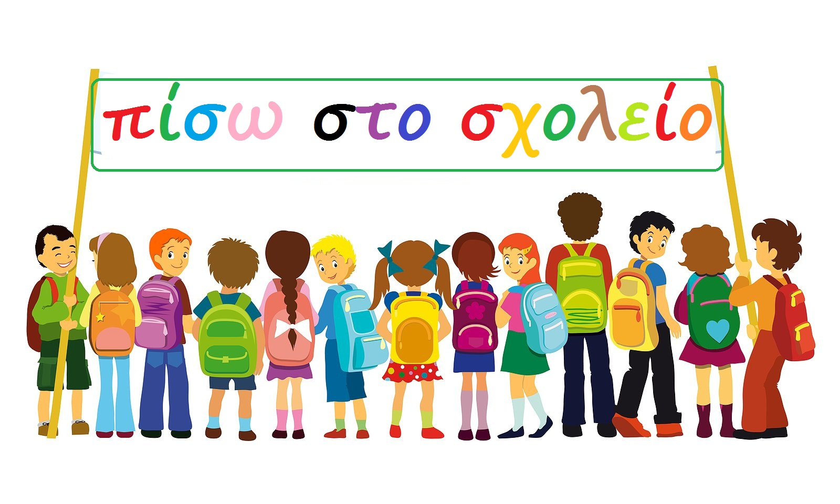

Καλή και δημιουργική σχολική χρονιά!

Η δασκάλα
Φωτεινή Μαρινοπούλου

